|  |
| --- |
|  |
| **다크웹의 이해 및 자동화 수집 분석 방법** |
|  |

|  |  |
| --- | --- |
|  |  |
|  | **팀명:** | **모의해킹 18기** |
|  |  |  |
|  | **이름:** | **이건주** |
|  |  |  |
|  |  |  |

**문서 정보**

|  |  |
| --- | --- |
| File Name | 다크웹의 이해 및 자동화 수집 분석 방법 |
| 원안작성자 | 이건주 |
| 수정작업자 | 이건주 |

|  |  |  |  |  |
| --- | --- | --- | --- | --- |
| 수정 날짜 | 대표 수정자 | Revision | 추가/수정 항목 | 내 용 |
| 2018.05.19 | 이건주 | 0.1 | 원안작성 | 보고서 초안 작성 |
| 2018.05.20 | 이건주 | 0.1 | 다크웹의 이해 | 다크웹 정의, 다크웹상에서 발생하는 사이버범죄, 다크웹 각 나라별 규제법 |
| 2018.05.22 | 이건주 | 0.2 | Tor Browser | Tor Browser 설치 및 Tor Browser사용법 |
| 2018.05.23 | 이건주 | 0.3 | 다크웹 자동화 수집 및 분석 | EyeWitness, TorGhost 사용법 |
|  | 이건주 | 0.4 |  |  |
|  |  |  |  |  |
|  |  |  |  |  |
|  |  |  |  |  |
|  |  |  |  |  |

표 1‑1 문서 정보 / 수정 내역

목 차

1 개요 6

1.1 프로젝트 주제 6

1.2 프로젝트 추진 배경 및 목표 6

1.3 프로젝트 요약 6

2 다크웹의 이해 7

2.1 다크웹(DarkWeb)이란 7

2.2 다크웹을 이용한 사이버 범죄 사례 8

2.3 다크웹 각 나라별 규제법 9

3 Tor Browser 10

3.1 Tor Browser 설치 10

3.1.1 환경구축 10

3.2 Tor Browser 사용법 14

3.2.1 다크웹 사이트 목록 14

4 다크웹 자동화 수집 및 분석 16

4.1 칼리 리눅스를 활용한 정보 수집 16

4.1.1 EyeWitness 16

4.1.2 TorGhost 19

5 참고 문헌 22

5.1 단행본 22

5.2 참조 홈페이지 22

표 목차

표 1‑1 문서 정보 / 수정 내역 2

표 1‑1 프로젝트 주제 6

표 1‑2 프로젝트 추진 배경 및 목표 6

표 1‑3 프로젝트 요약 6

표 3‑1 실습 환경 10

표 4‑1 실습 환경 16

표 5‑1 단행본 22

표 5‑2 참조 홈페이지 22

그림 목차

그림 2‑1 서피스 웹, 딥 웹, 다크 웹의 관계 7

그림 2‑2 다크웹을 이용한 범죄 종류들 8

그림 2‑3 다크웹 불법 사이트 개수 9

그림 3‑1 Tor Browser Downloads 화면 10

그림 3‑2 TorBrowser 파일 설치 11

그림 3‑3 Tor Browser Connect 12

그림 3‑4 TorBrowser 실행 화면 13

그림 3‑5 다크웹 사이트 목록 14

그림 3‑6 히든 위키 15

그림 4‑1 EyeWitness.git 설치 16

그림 4‑2 EyeWitness 설치 화면 17

그림 4‑3 다크웹 사이트 목록 생성 17

그림 4‑4 report.html 생성 명령어 18

그림 4‑5 다크웹 사이트 스캐닝 화면 18

그림 4‑6 report.html 실행 결과 19

그림 4‑7 TorGhost 파일 설치 19

그림 4‑8 chmod 권한 19

그림 4‑10 Torghost 실행 20

그림 4‑11 report.html 재생성 20

그림 4‑12 정보 수집 결과 21

# 개요

## 프로젝트 주제

|  |
| --- |
| 1. 다크웹의 이해와 자동화 수집 분석 방법 |

표 1‑1 프로젝트 주제

## 프로젝트 추진 배경 및 목표

|  |
| --- |
| 1. 다크웹에 대해 이해할 수 있다. 2. 다크웹에 접속해 봄으로써 다크웹 환경에 대해 알 수 있다. 3. 다크웹에서 발생하는 범죄와 자동화 수집 및 분석을 통해 동향을 파악할 수 있다. |

표 1‑2 프로젝트 추진 배경 및 목표

## 프로젝트 요약

|  |
| --- |
| 1. 다크웹의 이해와 자동화 수집 분석 방법 |

표 1‑3 프로젝트 요약

# 다크웹의 이해

## 다크웹(DarkWeb)이란

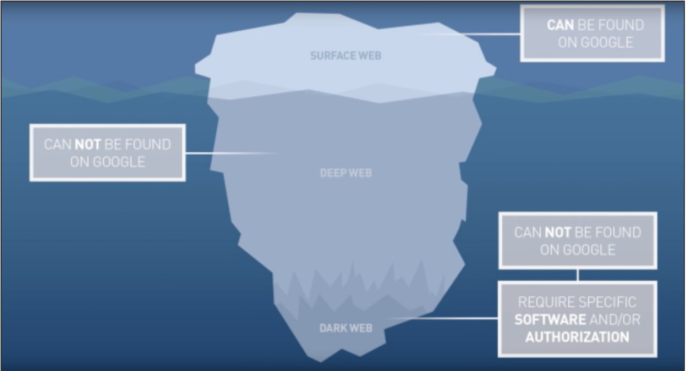

그림 2‑1 서피스 웹, 딥 웹, 다크 웹의 관계

사용자들은 주로 네이버, 구글에서 궁금한 정보들을 검색해 찾아본다. 보통 사용자들이 궁금한 정보를 검색하면 검색엔진에 잡히지만 모든 검색어가 검색엔진에 잡히진 않는다. 보안상의 이슈, 불법 사이트 등의 이유로 검색엔진에 노출되지 않도록 조치해 놓는다. 이처럼 검색엔진으로 찾을 수 없는 정보를 딥 웹이라고 한다. 현재 딥 웹에는 수많은 정보들이 있고 주로 범죄의 용도로 남용하는 사이트들이 대다수다. 사람들은 딥 웹과 다크웹을 같은 용어라고 생각하는 경우가 많다. 정확히 정의하면 인터넷은 서피스 웹과 딥 웹으로 구분되고 딥 웹 깊숙한 곳에 있는 것이 다크웹이다. 최근 들어 다크웹을 이용한 사이버 범죄가 끊임 없이 일어나고 있다. 대표적으로 2013년 FBI가 마약 거래 사이트 실크로드를 차단하면서 다크웹 과의 전쟁이 시작되었다. 가장 대표적인 다크웹은 토르 브라우저가 있다. 일부 웹사이트들은 토르 브라우저로만 접근이 가능하고 다른 브라우저로 접속하게 되면 차단되게 된다. 토르 브라우저는 여러 나라 네트워크를 거쳐야 되서 속도는 다소 떨어지지만 익명성은 매우 강력해 추적이 어렵다. 이런 이유로 해가 갈수록 다크웹 사용자는 증가하고 있고 그만큼 범죄율도 높아지고 있다. 다크웹을 선의의 목적으로 사용하는 것도 있지만 불법으로 사용하는 사례들에 대한 규제와 법 마련이 필요하다.

## 다크웹을 이용한 사이버 범죄 사례

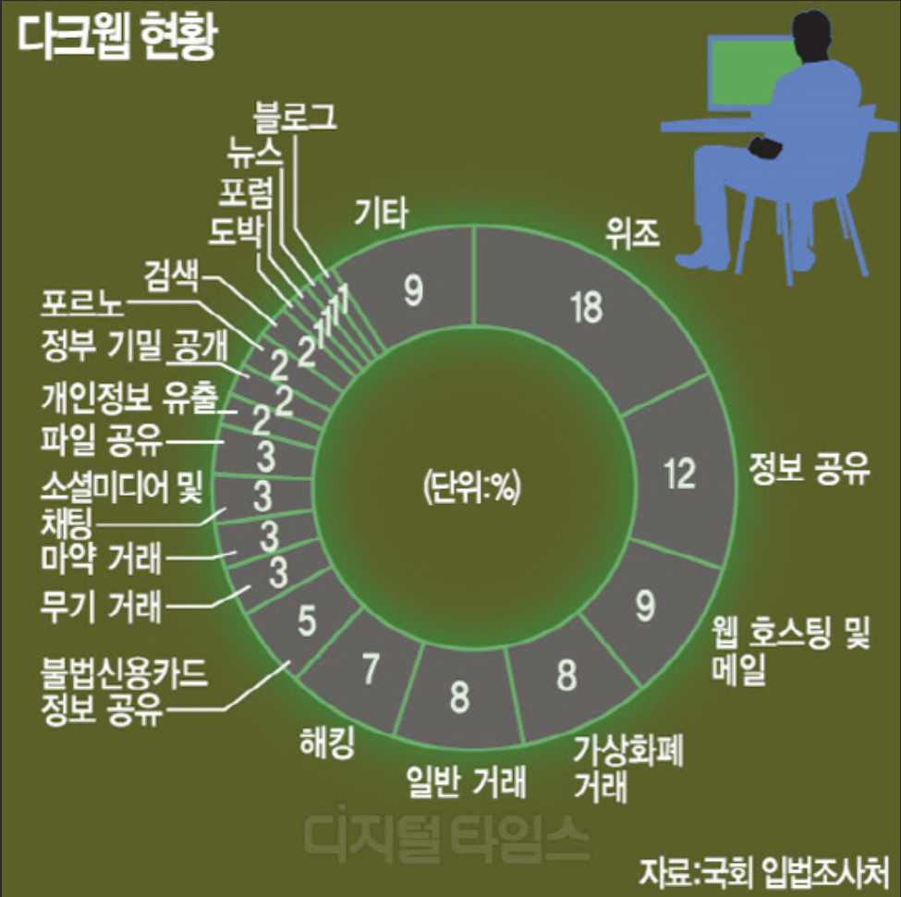

그림 2‑2 다크웹을 이용한 범죄 종류들

그림 2‑2는 현재 다크웹에서 이뤄지고 있는 범죄 현황이다. 선의적인 목적보단 불법적인 목적으로 사용하는 경우가 많다. 주로 마약거래, 가상화폐 거래, 무기 거래, 음란물 공유 등 서피스 웹에서는 절대 할 수 없는 일을 다크웹에서 하고 있다. 최근에는 한국에서 다크웹을 통해 아동 음란물 사이트를 운영해오던 20대가 경찰에 체포되 검찰로 송치되는 일도 있었다. 이는 빙산의 일각일 뿐 다크웹의 실태는 생각보다 상당히 심각하다. 해외에선 마약거래, 무기거래가 다크웹을 통해 이뤄지고 있으며, 미국 FBI도 다크웹의 강력한 익명성 때문에 단속이 쉽지 않은 상황이다. 현재는 다크웹에서 불법 사이트를 운영하는 운영자들을 추적해 강력하게 처벌만 하는 상황이고 다크웹에 대한 차단 방안은 확실하게 나오지 않았다. 다크웹 내에서도 합법적인 정보들도 유통 되고 있기 때문이다. 하지만 다크웹에 대한 규제와 처벌 수위를 높여야 한다는 목소리가 많다. 또한 다크웹 내에서 불법적인 거래가 이뤄지는 범죄 행위를 적발할 수 있는 보안 기술과 수사 기법들을 발전시킬 필요가 있다.

## 다크웹 각 나라별 규제법

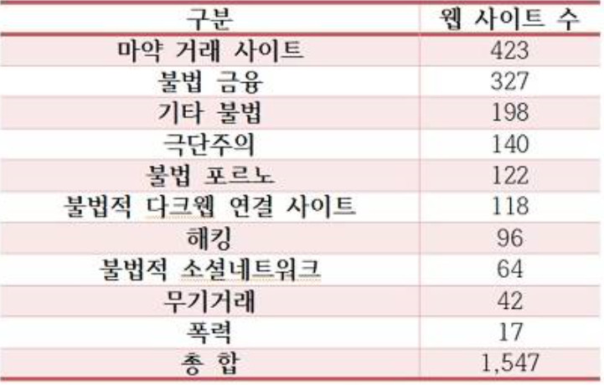

그림 2‑3 다크웹 불법 사이트 개수

그림 2‑3은 다크웹 불법 사이트 개수 현황이다. 2017년에 조사된 자료이며, 마약, 불법 금융이 상당수를 차지했다. 이 자료도 아직 정확하게 다 파악해 정리해 놓은 건 아니다. 서버 ip주소 추적이 쉽지 않아 조사된 자료는 일부일 뿐 실제로는 더 많은 불법 사이트가 존재할 것으로 추정하고 있다. 현재 세계 각국에서도 다크웹을 규제하기 위한 움직임이 활발해지고 있다. 미국은 불법 사이트 운영자들을 체포하는데 힘을 쏟고 있다. 2013년에 당시 가장 유명했던 다크웹 암시장 실크로드를 폐쇄하고 운영자를 체포했다. 2017년 7월에는 유럽과 연합해서 다크웹 최대 규모 암시장 알파베이와 한사마켓을 차단했고 운영자들을 체포했다. 반면, 인터넷에 대한 통제가 강한 중국과 러시아는 원초적으로 다크웹을 차단하는 조치를 하고 있다. 중국의 만리장성 방화벽은 토르 브라우저 사용자가 다크웹에 접속하는 것을 차단하고 있고, 그 효과는 매우 좋다고 한다. 러시아는 2017년 7월 다크웹 접속을 위한 웹 브라우저의 이용이 금지하는 법안이 통과됐다. 사용자가 토르 브라우저와 같은 웹 브라우저를 사용할 경우 다크웹 접속을 차단하는 것을 의무화 하는 법안이다. 러시아도 무기 거래, 마약 거래가 가장 많은데 다크웹에서 규모가 있는 몇몇 불법 무기 거래, 마약 거래 사이트 운영자를 체포한 사례가 있다. 해외에서도 다크웹 사용 규제를 강화하고 암시장 사이트를 폐쇄한 사례가 있는 만큼 국내에서도 다크웹 사용 규제와 차단하는 방법에 대한 대책 마련이 필요하다.

# Tor Browser

## Tor Browser 설치

다크웹에 접속하려면 특정 프로그램을 사용하는데 다크웹에서 가장 많이 사용하고 있는 것이 TorBrowser다. Tor는 The Onion Router의 약자이며 1990년대 미 해군이 정보보안을 목적으로 개발했지만 민간인도 사용이 가능하게 된 이후 사이버 범죄의 수단이 됐다.

### 환경구축

아래 표 3‑1은 다크웹에 접속하기 위해 사용되는 운영체제 및 파일 버전이다. Window 운영체제에도 설치가 가능하지만 Mac OS를 사용해서 설치했다.

|  |  |
| --- | --- |
|  |  |
| 운영체제 | Mac Os |
| 설치 파일 | Tor Browser |

표 3‑1 실습 환경

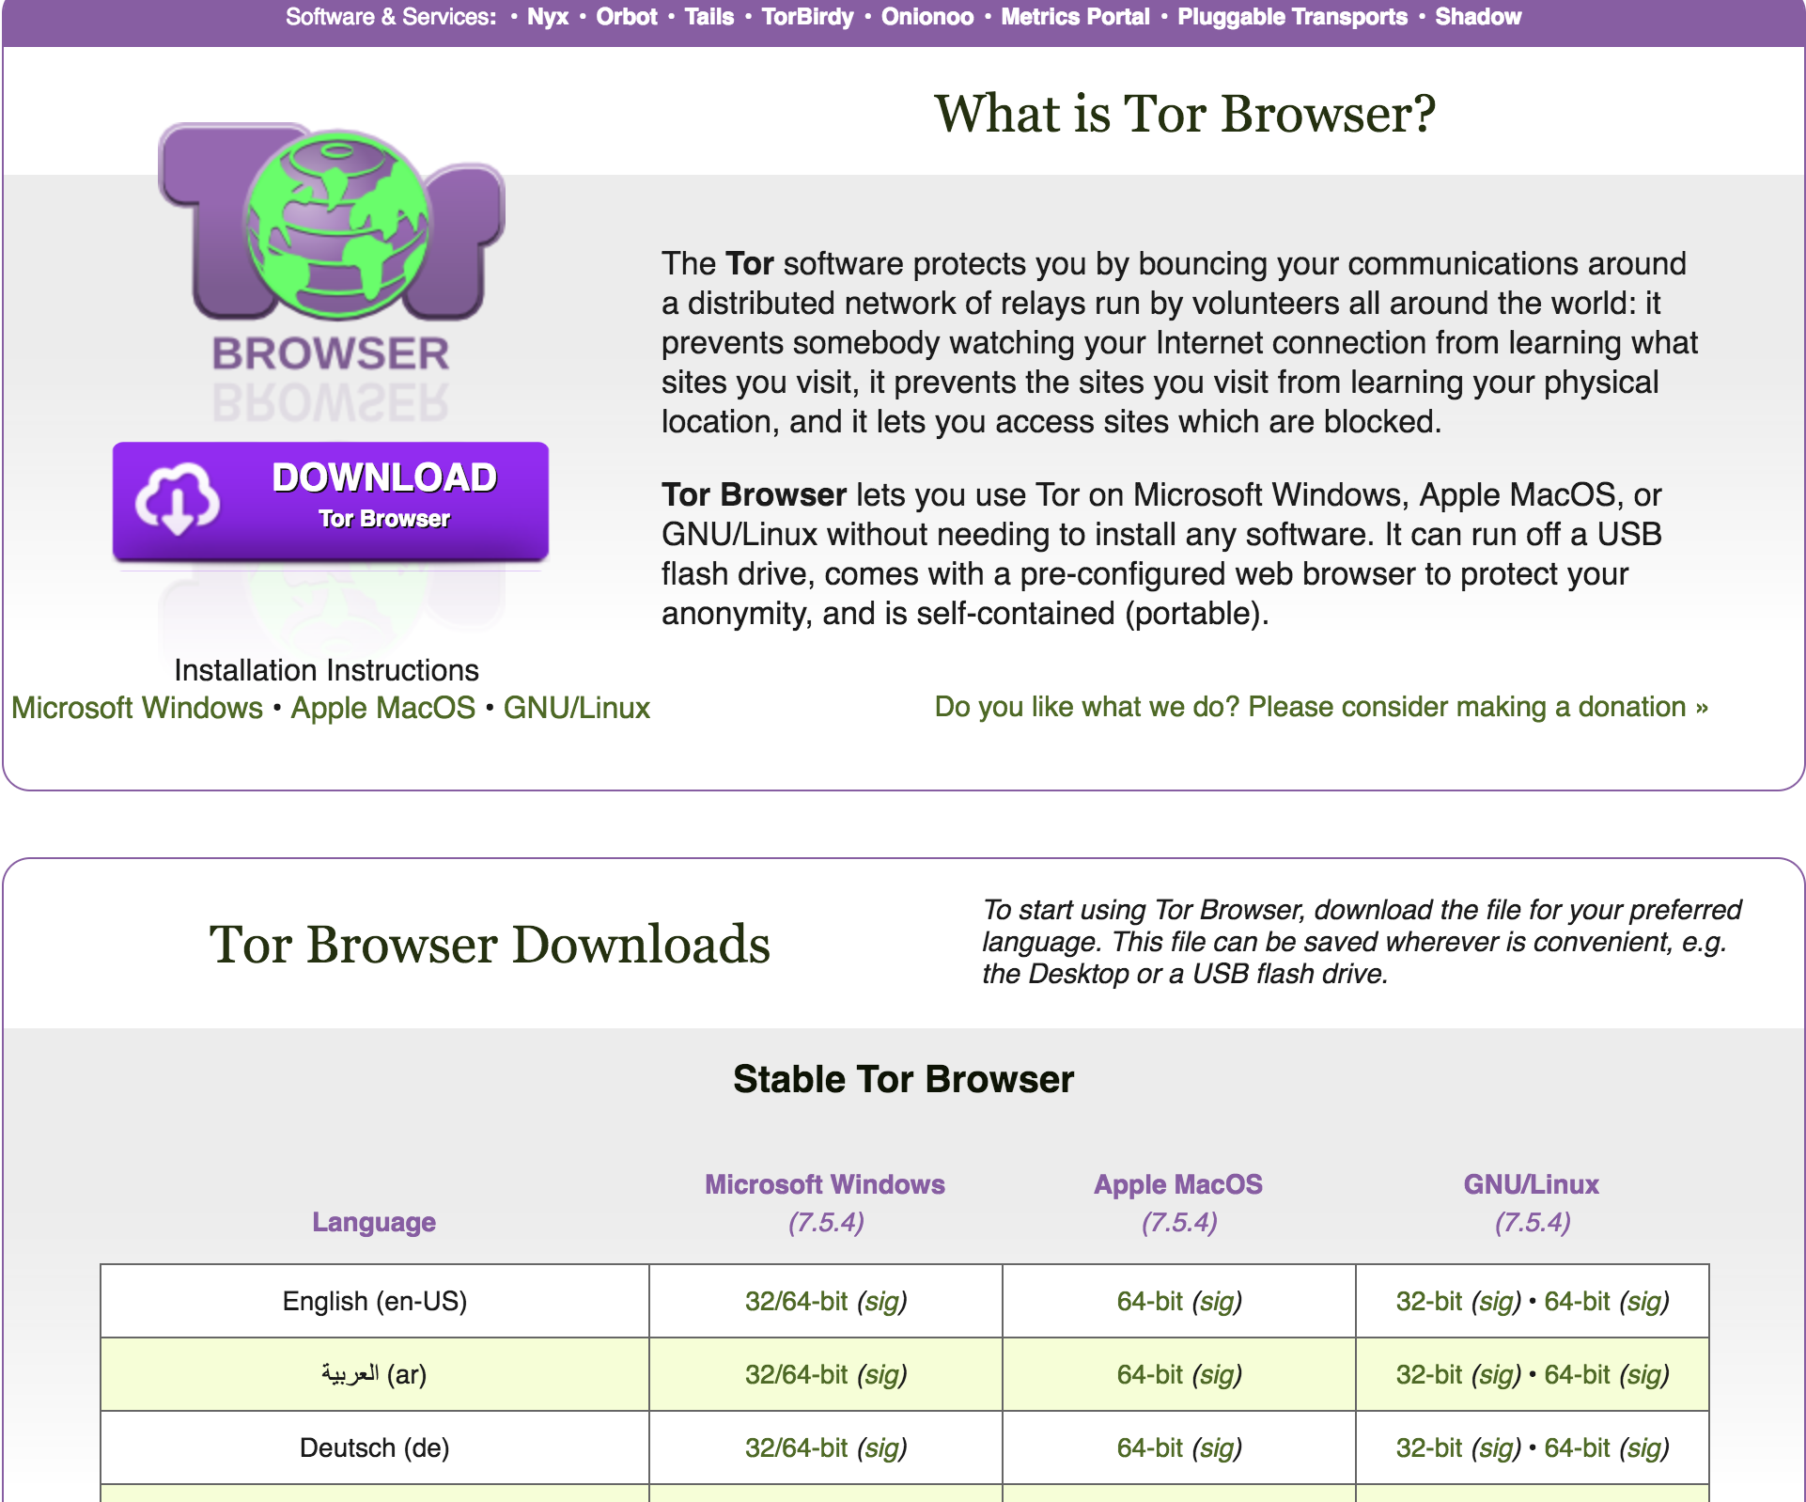

그림 3‑1 Tor Browser Downloads 화면

google에 Tor Browser download를 검색하면 그림 3‑1와 같이 다운로드 화면이 나온다. 운영체제를 Mac OS이기 때문에 Apple MacOS 64-bit로 다운로드한다.

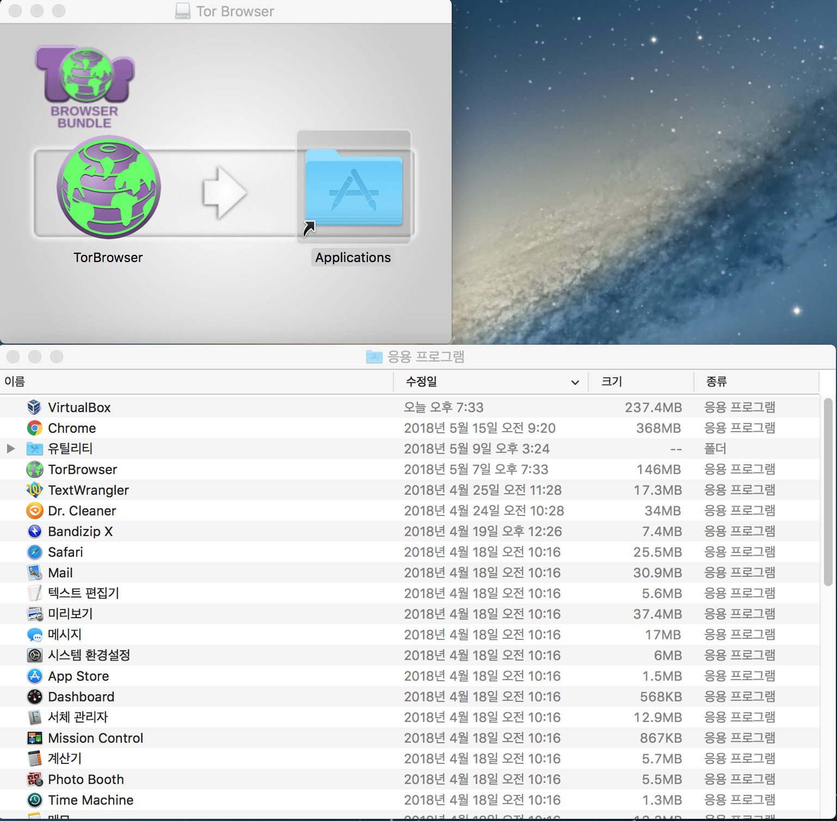

그림 3‑2 TorBrowser 파일 설치

TorBrowser.dmg 파일 압축을 풀고 Applications 폴더에 파일을 넣으면 TorBrowser가 설치되고 응용프로그램 폴더에 저장된다.

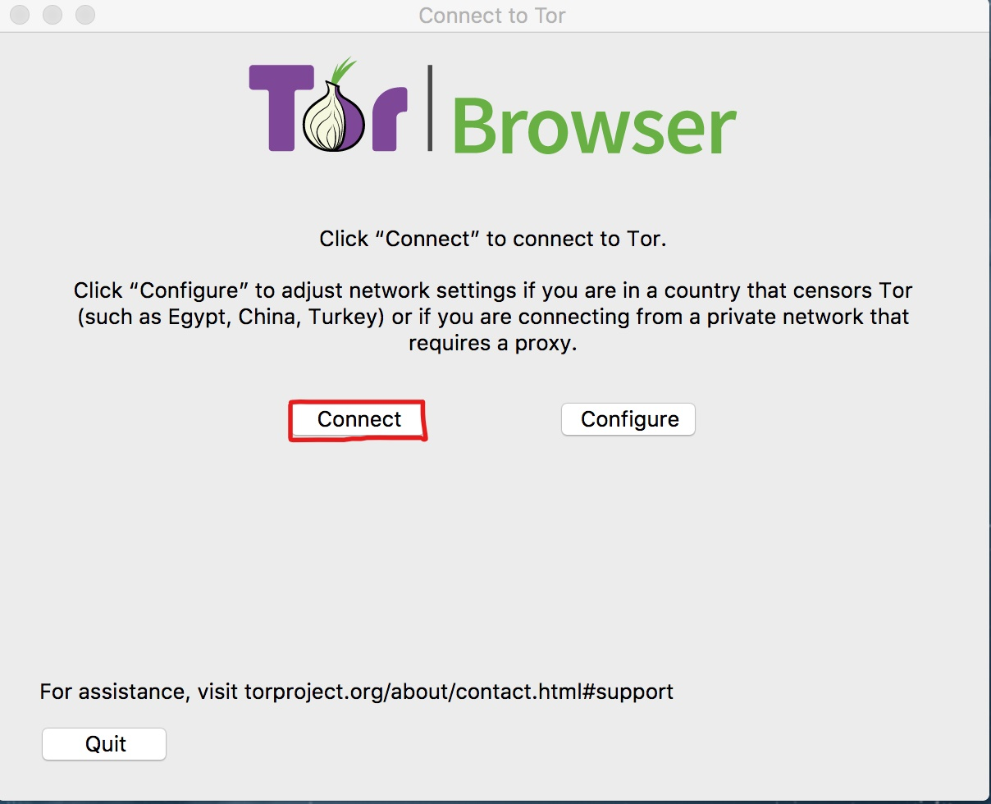

그림 3‑3 Tor Browser Connect

TorBrowser 파일을 실행시키면 그림 3‑3과 같이 Tor Browser Connect가 나온다. Connect를 실행하면 Tor Browser가 열리면서 접속이 된다. Tor Browser은 목적지까지 한번에 송신하지 않고 중간에 같은 Tor 라우터를 실행하고 있는 node들을 여러 번 거쳐서 송신하기 때문에 다른 브라우저에 비해서 접속이 느리다.

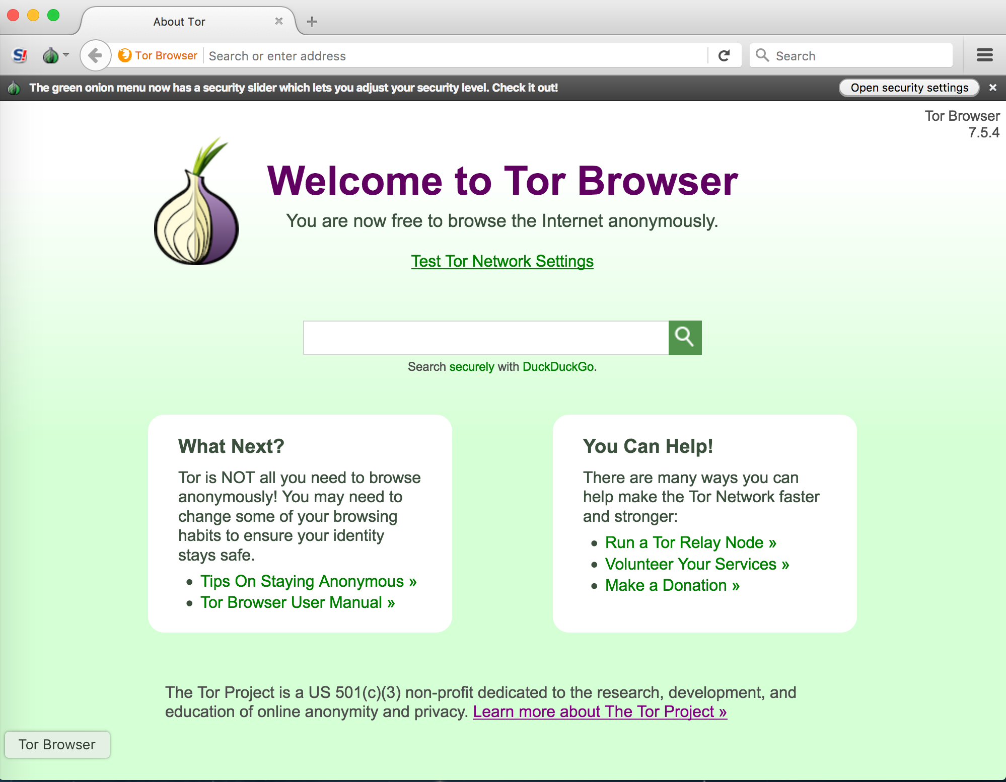

그림 3‑4 TorBrowser 실행 화면

TorBrowser 서버가 연결되고 그림 3‑4와 같은 화면이 출력되면 TorBrowser이 정상적으로 실행된 것이다. 현재 Tor Browser 버전 정보까지 출력됐다. Tor Browser은 Window, mac 상관 없이 잘 실행되기 때문에 Window에도 설치해서 실행해보는 것도 좋다.

## Tor Browser 사용법

### 다크웹 사이트 목록

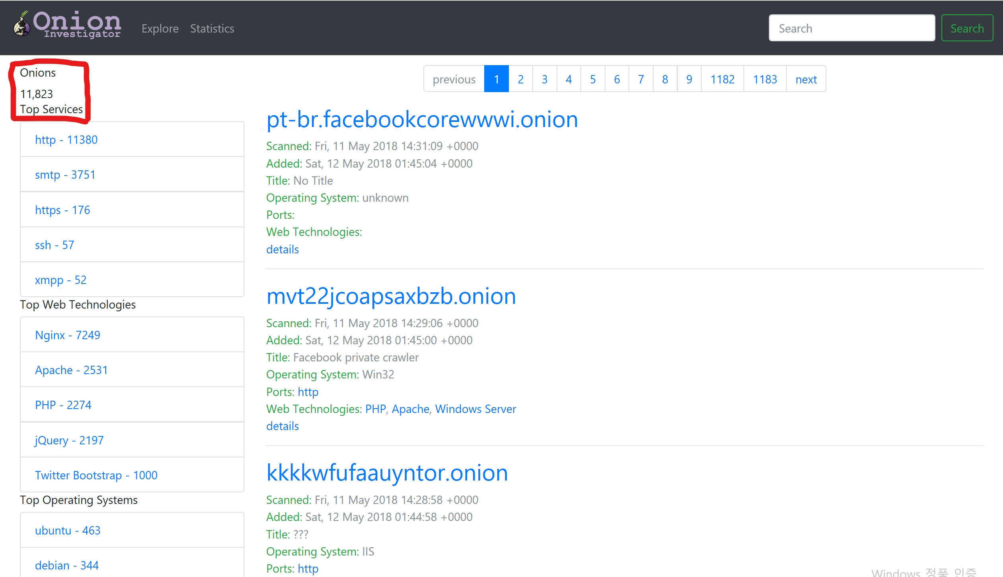

그림 3‑5 다크웹 사이트 목록

google에서 [www.oint.ctrlbox.com](http://www.oint.ctrlbox.com)으로 접속해보면 그림 3‑5와 같은 화면이 나온다. TorBrowser은 서피스 웹에서 실행되는 [www.naver.com](http://www.naver.com)과 같은 일반 URL들도 실행할 수 있지만 .onion가 붙는 특수 URL주소도 실행 시킬 수 있다. 하지만 서피스 웹에서 실행시켜보면 웹페이지를 표시할 수 없다는 에러메시지가 출력된다. 그림 3‑5는 현재 다크웹에 존재하는 사이트 목록이다. 스크롤을 내려보면 많은 수의 다크웹 사이트들이 있으며 총 11823개의 사이트가 존재한다. 사이트 목록마다 현재 수정된 날짜, 사이트를 제작하는데 사용한 기술, 포트 등의 정보들도 상세히 게시되어 있어 사용자가 파악하기 쉽다.

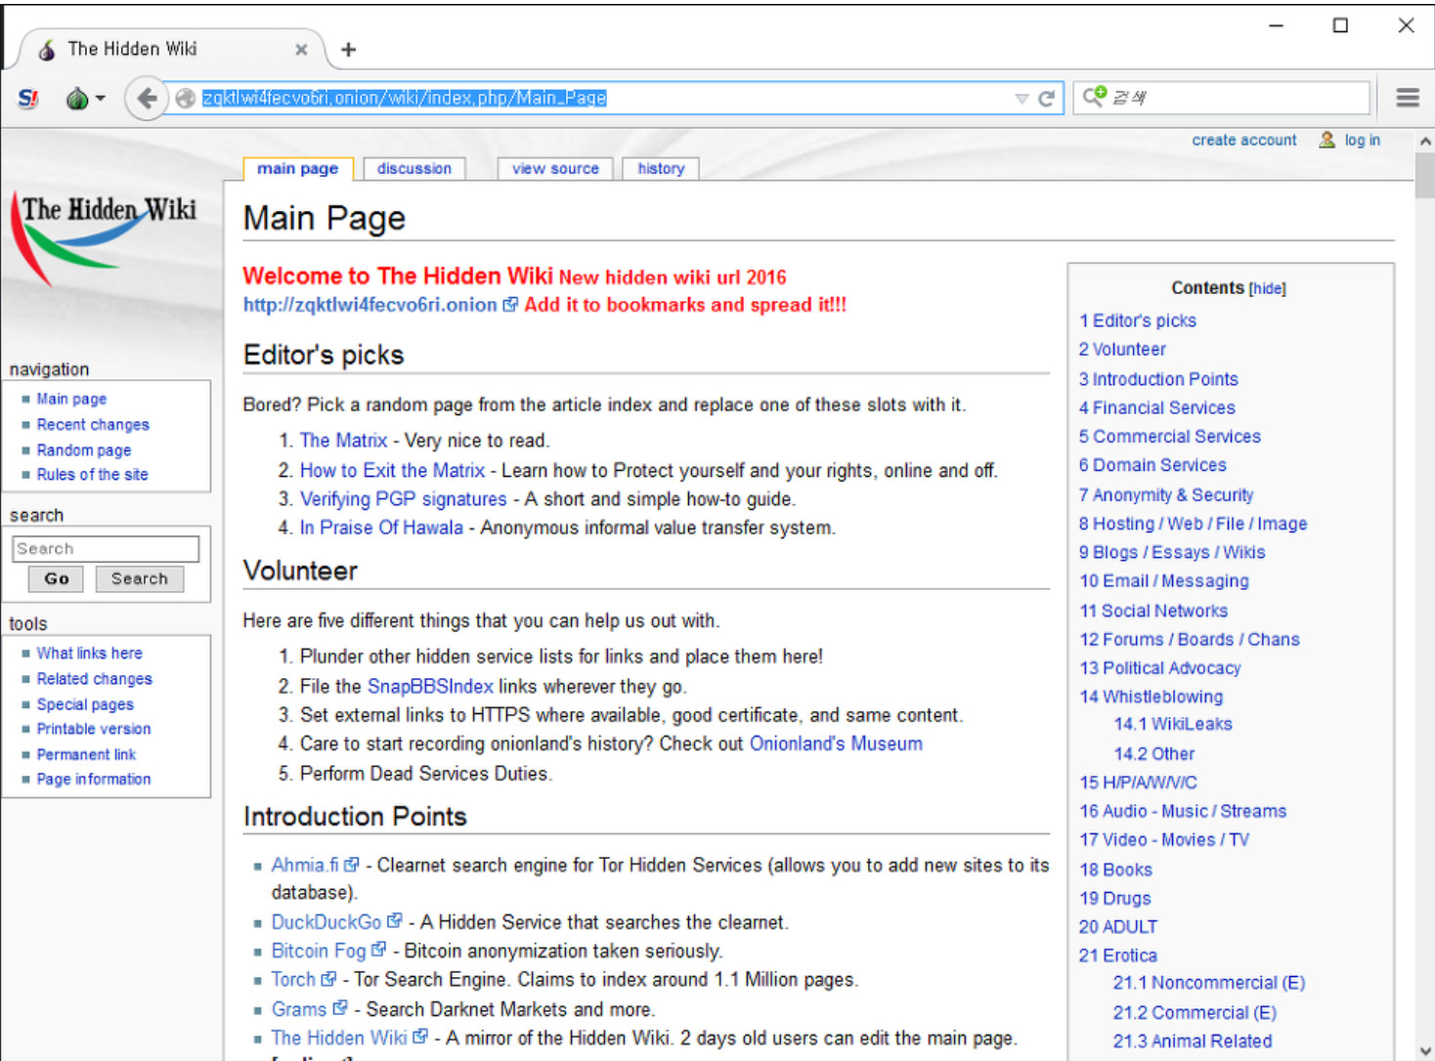

그림 3‑6 히든 위키

그림 3‑6은 딥 웹에 접속할 수 있는 히든위키다.  [http://zqktlwi4fecvo6ri.onion](http://zqktlwi4fecvo6ri.onion/)로 접속할 수 있고 일반 서피스 웹에서는 실행되지 않고 Tor Browser에서만 실행이 가능하다. 히든위키의 search 텍스트박스에 원하는 키워드를 입력 후 Go버튼을 누르면 위키 내용이 검색이 가능하며 그에 따른 주소들도 같이 기재 되어 있다. 히든위키에는 여러 불법사이트들이 많기 때문에 조심해서 사용하는 것이 좋다. 간혹 딥 웹 사이트에 접속하다 악성코드에 감염되는 사례도 적지 않다. 최근 들어 경찰에서도 딥 웹 사이트들에 대한 수사도 강화하고 있기 때문에 딥 웹 접속법 정도만 알아두는 것이 좋다.

# 다크웹 자동화 수집 및 분석

## 칼리 리눅스를 활용한 정보 수집

Tor Browser에서 실행되는 사이트 목록을 칼리리눅스에서 자동화해서 정보 수집하는 방법에 대해 알아본다. 정보 수집은 모의해킹에서 중요한 부분을 차지한다. 다크웹 접속 전에 어떤 사이트인지 파악이 가능하다. 테스트 환경은 표 4‑1과 같다. 한가지 주의할 점은 2017년 Kali-linux 버전 환경은 TorGhost IP가 잡히지 않기 때문에 2018년 Kali-linux 버전 환경에서 실습하는 것이 좋다.

|  |  |
| --- | --- |
| 운영체제 | 버전 |
| Kali-linux | 64비트 |

표 4‑1 실습 환경

### EyeWitness



그림 4‑1 EyeWitness.git 설치

github에서 EyeWitness가 포함되어 있는 URL을 복사하고 git clone을 이용해서 EyeWitness 필요 파일들을 설치한다.

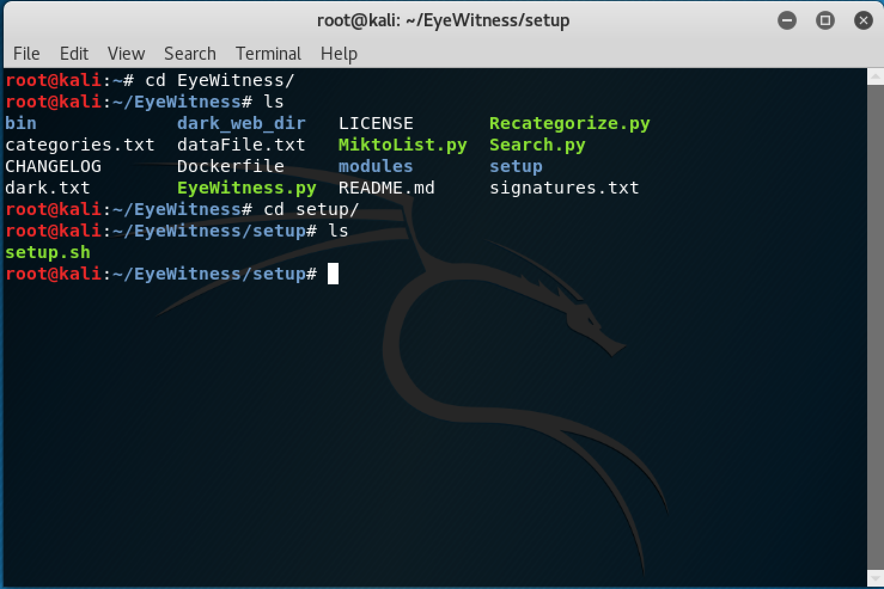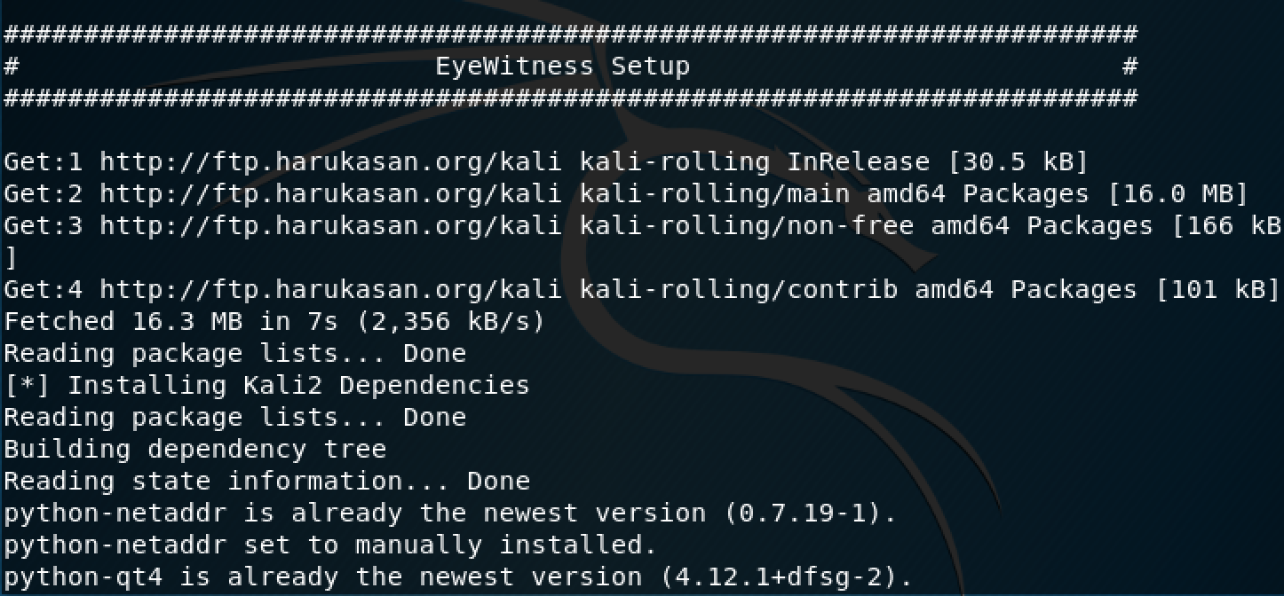

그림 4‑2 EyeWitness 설치 화면

cd 명령어를 활용해 EyeWitness의 setup 폴더로 이동해서 ./setup.sh 명령어로 EyeWitness를 설치한다.

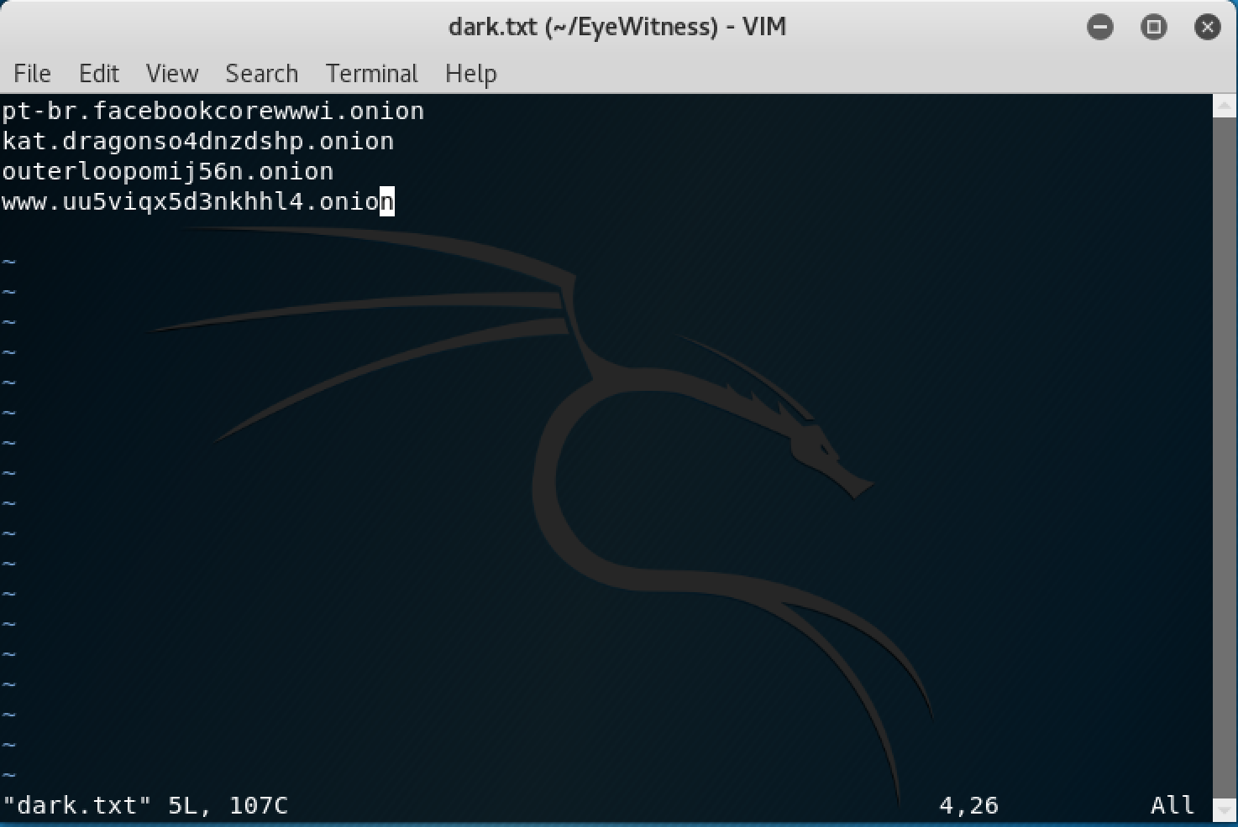

그림 4‑3 다크웹 사이트 목록 생성

EyeWitness가 모두 설치되면 dark.txt 파일을 만들어 정보 수집 할 다크웹 사이트들을 저장한다. 폴더는 EyeWitness폴더 안에 생성한다.



그림 4‑4 report.html 생성 명령어

dark.txt 파일을 저장하고 그림 4‑4와 같이 dark.txt에 저장한 다크웹 사이트 목록을 스캐닝해 index.html을 생성하는 명령어를 입력한다.

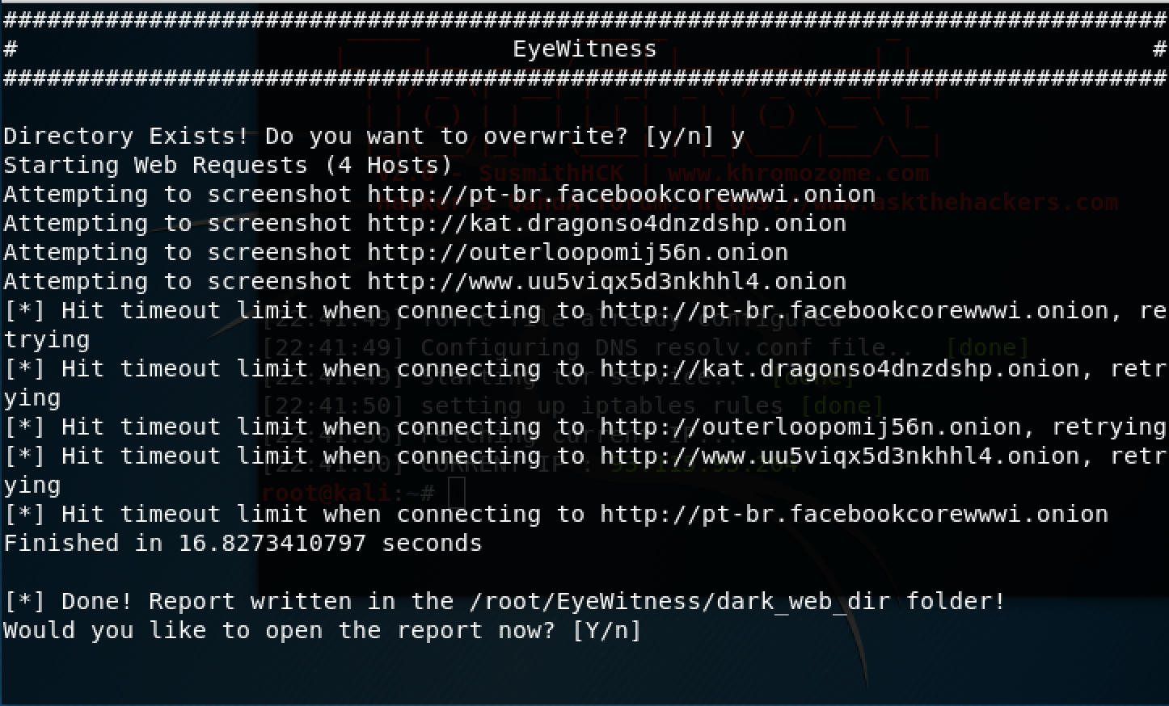

그림 4‑5 다크웹 사이트 스캐닝 화면

명령어가 실행되면 그림 4‑5와 같이 dark.txt에 저장해 둔 다크웹 사이트들을 스캐닝해 index.html이 생성된다. 마지막에 report를 생성할 것인지 여부를 묻는데, Y라고 입력한다.

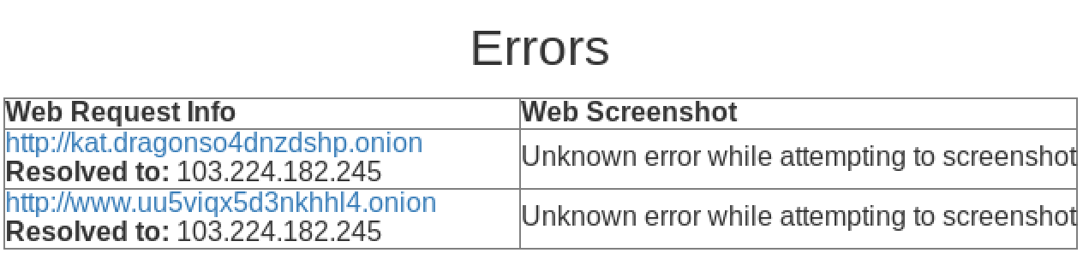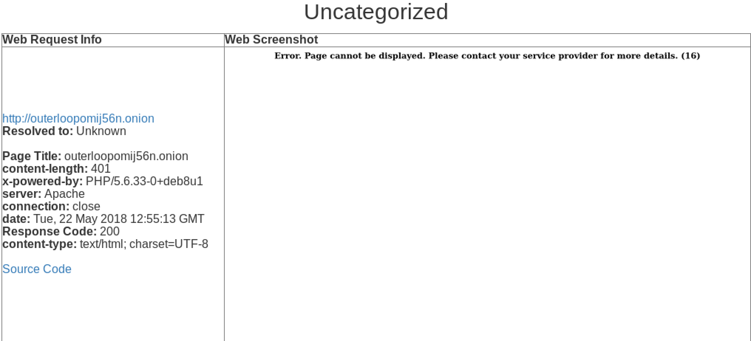

그림 4‑6 report.html 실행 결과

Y라고 입력하면 firefox로 웹 페이지가 실행되는데 결과값이 전부 에러가 표시되게 된다. 다크웹 사이트 URL주소가 TorBrowser에서만 표시되고 아직 TorBrowser 서버에 연결되지 않았기 때문이다.

### TorGhost



그림 4‑7 TorGhost 파일 설치

TorGhost도 git clone으로 설치 해야 한다. 그림 4‑7과 같이 github URL 값을 복사해서 git clone으로 TorGhost 필요 파일들을 설치한다.



그림 4‑8 chmod 권한

필요 파일들이 설치되면 install.sh 파일이 생성되는데 그림 4‑8와 같이 chmod로 권한을 생성해야 필요 도구들을 설치할 수 있다.

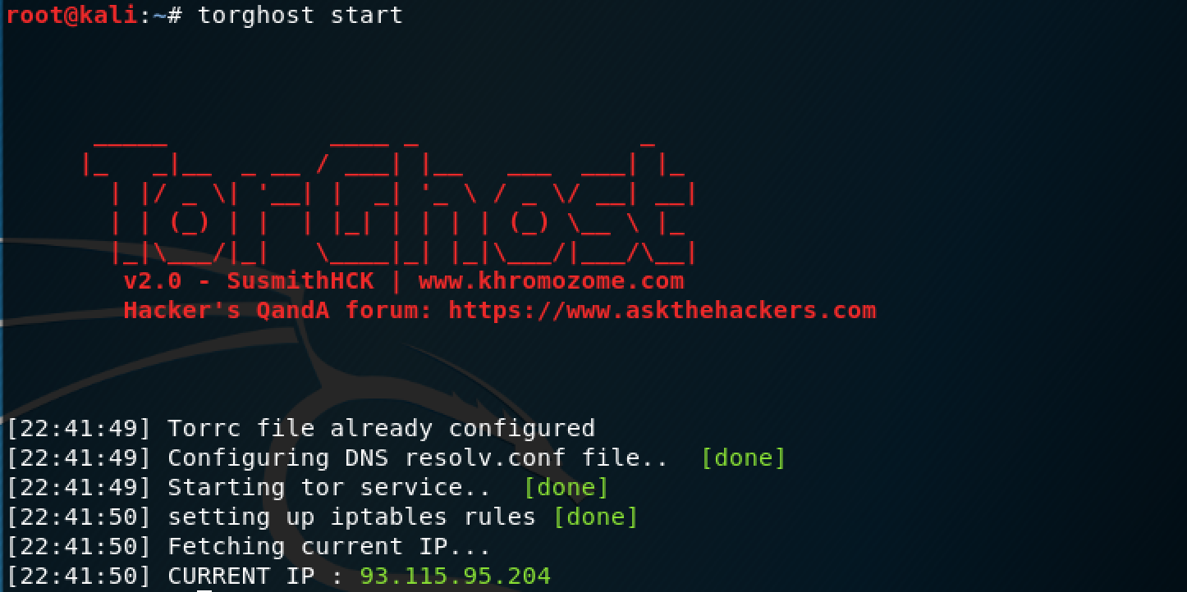

그림 4‑10 Torghost 실행

TorGhost를 설치한 후 torghost start 명령어를 입력하고 Current IP가 생성되면 TorBrowser 서버에 연결된 것이다. IP가 생성되는데 조금 시간이 소요될 수 있다.



그림 4‑11 report.html 재생성

TorGhost를 실행시킨 상태에서 EyeWitness에서 report.html을 다시 생성한다.

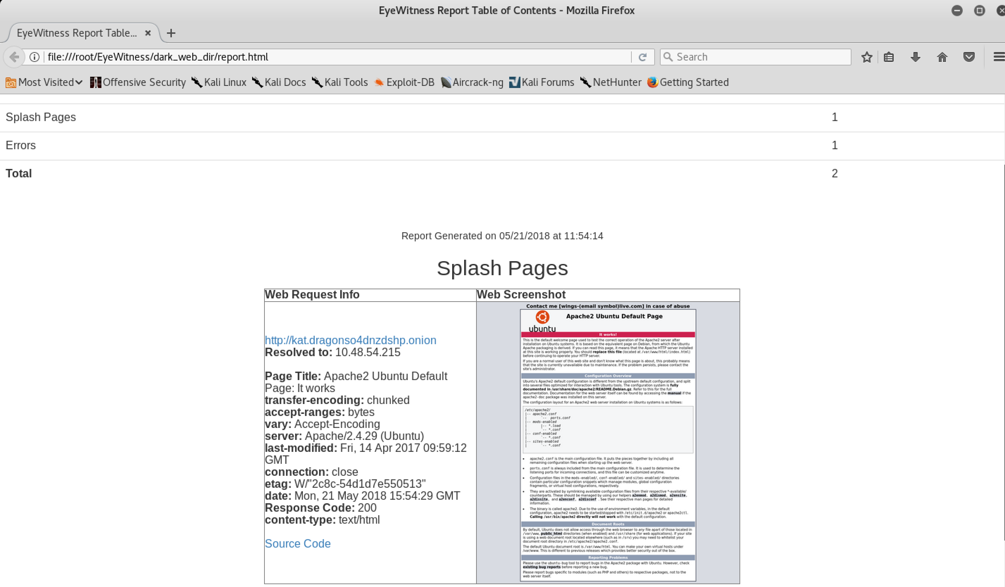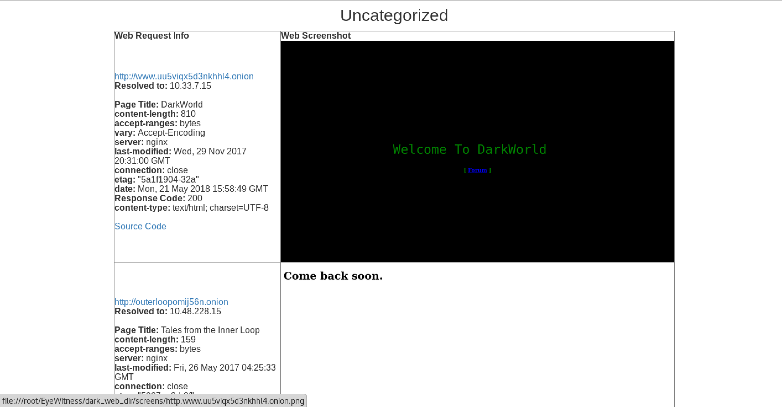

그림 4‑12 정보 수집 결과

Report.html이 실행되면 그림 4‑12와 같이 현재 dark.txt에 저장된 다크웹 사이트 목록들의 화면 이미지가 수집되고 서버 정보, 접근 범위 등의 사이트의 여러가지 정보들을 수집할 수 있다. 다크웹 사이트의 정보 수집의 장점은 현재 작동하는 페이지의 서버는 어떤 것이 쓰이는지 알 수 있다는거고 웹 스크린샷을 통해 첫 웹페이지 화면을 보면 어떤 종류의 사이트인지 미리 예측할 수 있다는 점이다.

# 참고 문헌

## 단행본

|  |  |  |
| --- | --- | --- |
| 도서명 | 저자 | 출판사 |
| 칼리리눅스와 백트랙을 활용한 모의 해킹 | 조정원,박병욱,임종민 | 에이콘출판사 |

표 5‑1 단행본

## 참조 홈페이지

|  |
| --- |
| 참조 홈페이지 |
| [www.itworld.co.kr](http://www.itworld.co.kr)  [www.boannews.com](http://www.boannews.com/) |

표 5‑2 참조 홈페이지